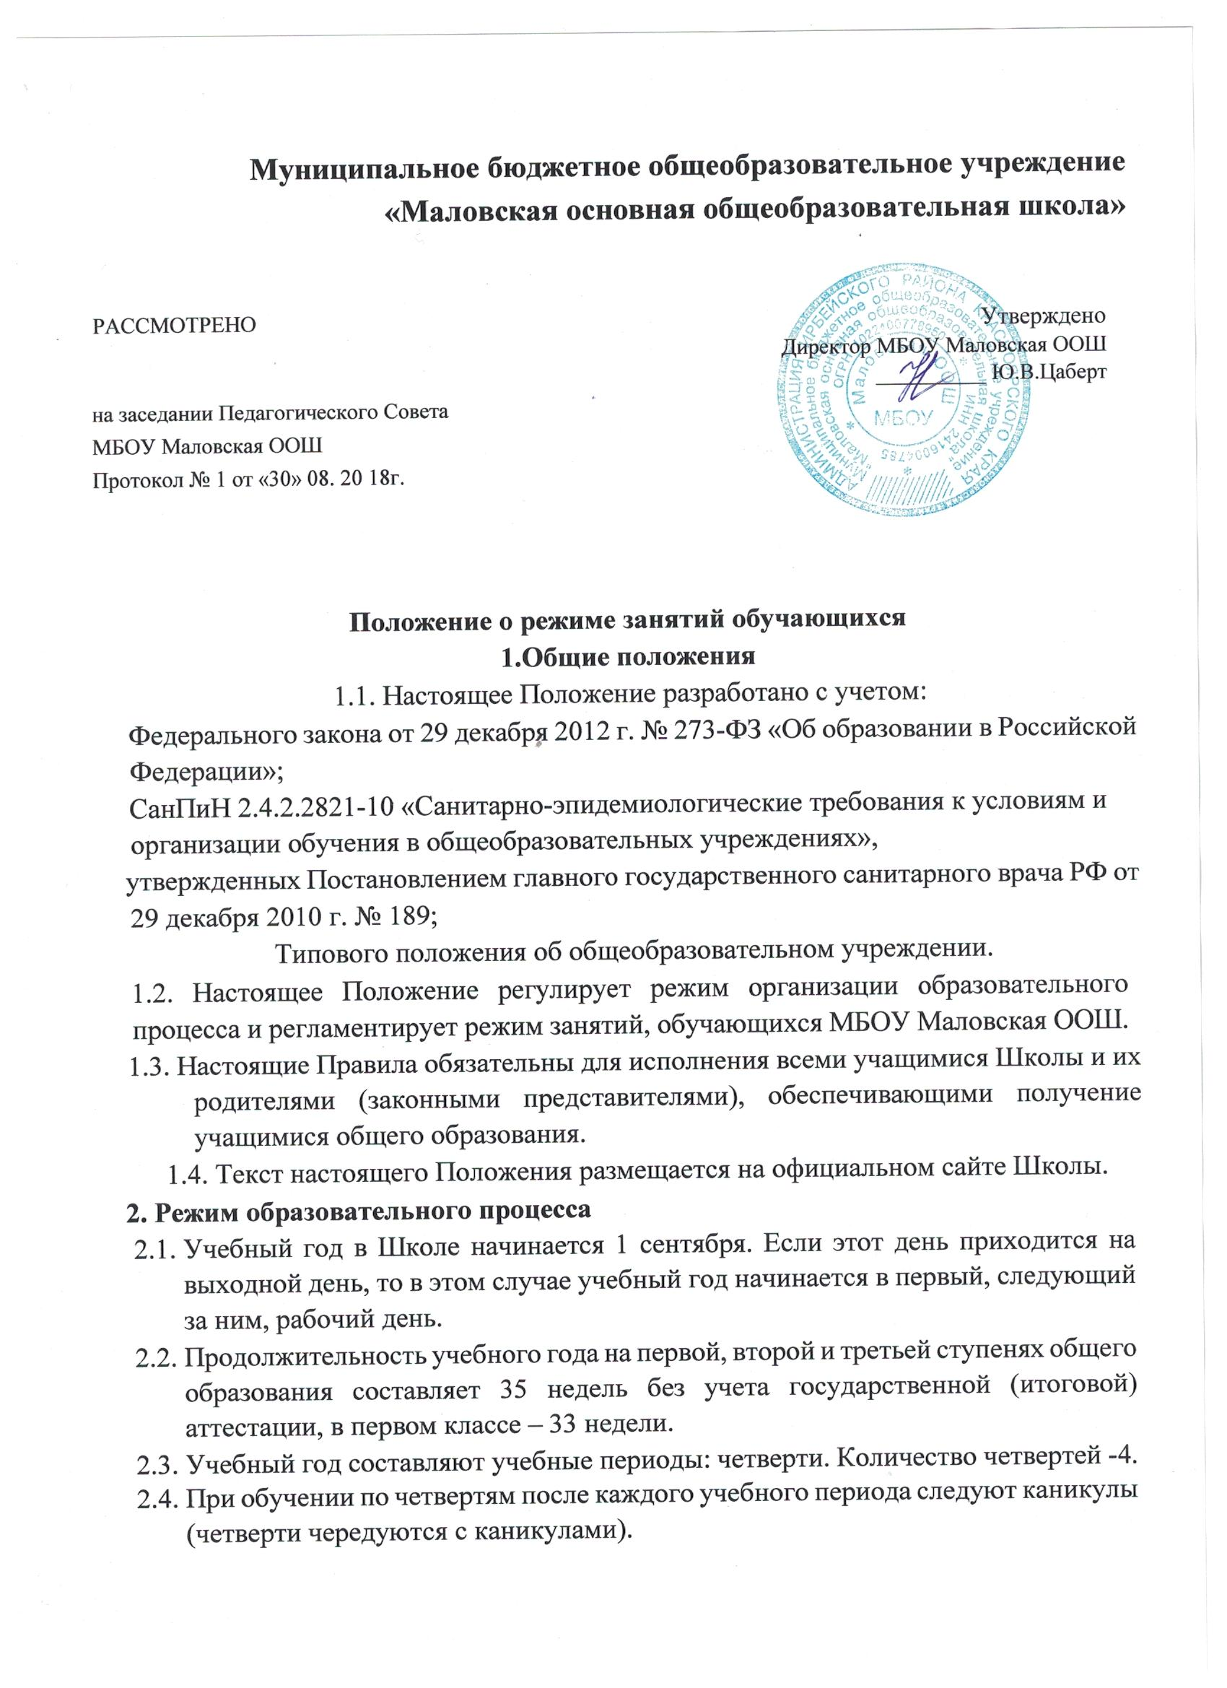
Муниципальное бюджетное общеобразовательное учреждение
«Маловская основная общеобразовательная школа»
РАССМОТРЕНО Утверждено
Директор МБОУ Маловская ООШ
__________ Ю.В.Цаберт
на заседании Педагогического Совета
МБОУ Маловская ООШ
Протокол № 1 от «30» 08. 20 18г.

Положение о режиме занятий обучающихся
1.Общие положения
1.1. Настоящее Положение разработано с учетом:
Федерального закона от 29 декабря 2012 г. № 273-ФЗ «Об образовании в Российской Федерации»;
СанПиН 2.4.2.2821-10 «Санитарно-эпидемиологические требования к условиям и организации обучения в общеобразовательных учреждениях»,
утвержденных Постановлением главного государственного санитарного врача РФ от
29 декабря 2010 г. № 189;
Типового положения об общеобразовательном учреждении.
1.2. Настоящее Положение регулирует режим организации образовательного процесса и регламентирует режим занятий, обучающихся МБОУ Маловская ООШ.
1.3. Настоящие Правила обязательны для исполнения всеми учащимися Школы и их родителями (законными представителями), обеспечивающими получение учащимися общего образования.
1.4. Текст настоящего Положения размещается на официальном сайте Школы.
- Режим образовательного процесса
  - Учебный год в Школе начинается 1 сентября. Если этот день приходится на выходной день, то в этом случае учебный год начинается в первый, следующий за ним, рабочий день.
  - Продолжительность учебного года на первой, второй и третьей ступенях общего образования составляет 35 недель без учета государственной (итоговой) аттестации, в первом классе – 33 недели.
  - Учебный год составляют учебные периоды: четверти. Количество четвертей -4.
  - При обучении по четвертям после каждого учебного периода следуют каникулы (четверти чередуются с каникулами).
  - Продолжительность учебного года, каникул устанавливается годовым календарным учебным графиком, утверждаемым приказом директора Школы.

  - Обучение в Школе ведется:
- в 1,2,3,6,7,8 классах по 5-ти дневной учебной неделе;
- в 4,5,9 классах по 6-ти дневной учебной неделе
2.7. Продолжительность урока во 2–9-х классах составляет 45 минут
- 8.В соответствии с требованиями «Санитарно-эпидемиологических правили нормативов СанПиН 2.4.2.2821-10» для облегчения процесса адаптации детей к требованиям общеобразовательного учреждения в 1-х классах применяется ступенчатый метод постепенного наращивания учебной нагрузки. В середине учебного дня проводится динамическая пауза продолжительностью 40 минут.
2.9. Учебные занятия в Школе начинаются в 8 часов 30 минут.
2.10. После каждого урока учащимся предоставляется перерыв не менее 10 минут. Для организации питания обучающихся в режим учебных занятий вносятся 2 перемены, продолжительностью не менее 20 минут.
2.1.Расписание звонков:
        - урок: 8.30. – 9.15;
        - урок: 9.25. – 10.10;
        - урок: 10.30 – 11.15;
        - урок: 11.35.- 12.20;
        - урок: 12.40.- 13.25;
        - урок: 13.35 -14.20;
        - урок: 14.30.- 15.15.
  - Горячее питание обучающихся осуществляется в соответствии с расписанием, утверждаемым на каждый учебный период директором Школы по согласованию с Родительским комитетом и Советом учащихся школы.
  - Величина недельной учебной нагрузки (количество учебных занятий), реализуемая через урочную деятельность, определяется в соответствии с таблицей:
Максимально допустимая недельная нагрузка в академических часах
классы | 6-дневная уч.неделя, не более | 5-дневная уч.неделя,не более
1 |  | 21
2 |  | 23
3 |  | 23
4 | 26
5 | 32
6 | 30
7 | 32
8 | 33
9 | 36

  - Учебная недельная нагрузка распределяется равномерно в течение учебной недели, при этом объем максимальной допустимой нагрузки в течение дня составляет:
-для обучающихся 1-х классов не более 4 уроков и 1 день в неделю - не более 5 уроков за счет урока физической культуры;
- для обучающихся 2 - 4-х классов - не более 5 уроков, и один раз в

неделю 6 уроков за счет урока физической культуры при 6-дневной учебной неделе; для обучающихся 5 - 6-х классов - не более 6 уроков; для обучающихся 7 - 9-х классов - не более 7 уроков. 2.15. Расписание уроков составляется в соответствии с гигиеническими требованиями к расписанию уроков с учетом умственной работоспособности обучающихся в течение дня и недели.

  - При проведении занятий по иностранному языку и трудовому обучению на 2 и
3 ступени обучения, физической культуре на 3 ступени обучения, по информатике, физике, химии (во время практических занятий) допускается деление класса на две группы при наполняемости более 20 человек.
При наличии необходимых условий и средств возможно деление на группы классов с меньшей наполняемостью при проведении занятий по другим предметам, а также классов первой ступени общего образования при изучении иностранного языка.
  - В начальных классах плотность учебной работы обучающихся на уроках по основным предметам не должна превышать 80%. С целью профилактики утомления, нарушения осанки, зрения обучающихся на уроках проводятся физкультминутки и гимнастика для глаз при обучении письму, чтению, математике.
  - При составлении расписания уроков чередуются различные по сложности предметы в течение дня и недели: для обучающихся I ступени основные предметы (математика, русский и иностранный язык, литературное чтение) чередуются с уроками музыки, изобразительного искусства, технологии, физкультуры, а для обучающихся II и III ступени обучения - предметы естественно-математического и гуманитарного циклов.
  - Для обучающихся 1-х классов наиболее сложные
предметы проводятся на 2-м уроке; 2-4 классов – 2-3-м уроках; для обучающихся 5-9-х классов на 2-4 – м уроках.
  - В течение учебного дня не следует проводить более одной контрольной работы.
Контрольные работы рекомендуется проводить на 2-4 уроках.
- Режим каникулярного времени.
- 1.Продолжительность каникул в течение учебного года составляет не менее 30 календарных дней.
  - Продолжительность летних каникул составляет не менее 8 недель. 3.3.Для обучающихся в первом классе устанавливаются в течение года дополнительные недельные каникулы.
- Режим внеурочной деятельности.
4.1 Режим внеурочной деятельности регламентируется расписанием работы кружков, секций.
  - Время проведения экскурсий, походов, выходов с детьми на внеклассные мероприятия устанавливается в соответствии с календарно-тематическим планированием и планом воспитательной работы.
Выход за пределы школы разрешается только после издания соответствующего приказа директора школы. Ответственность за жизнь и здоровье детей при проведении подобных мероприятий несет учитель, воспитатель, который назначен приказом директора.
  - Факультативные, групповые, индивидуальные занятия, занятия объединений дополнительного образования начинаются через 30 минут после окончания уроков.
  - Часы факультативных, групповых и индивидуальных занятий входят в объем максимально допустимой нагрузки.
- 6.При проведении внеурочных занятий продолжительностью более 1 академического часа организуются перемены – 10 минут для отдыха со сменой вида деятельности
4.7. В Школе по желанию и запросам родителей (законных представителей) могут открываться группы продленного дня обучающихся, которые начинают свою работу после окончания уроков.
- Промежуточная и итоговая аттестация обучающихся.
5.1.Оценка индивидуальных достижений обучающихся осуществляется по окончании каждого учебного периода:
1классов - по итогам учебного года (безотметочное обучение); 2-9 классов – по итогам четвертей, учебного года (балльное оценивание);
Порядок проведения промежуточной аттестации и системы оценки индивидуальных достижений обучающихся определяется соответствующими локальными актами школы.
5.2.Государственная (итоговая) аттестация в выпускных 9 и 11 классах проводится в соответствии с нормативно-правовыми документами Министерства образования РФ.

